Informe de Resultados Generales
Encuesta a egresados de la Escuela de Grumetes sobre el proceso de elección de especialidad
Encuesta a egresados de la Escuela de Grumetes
Muestra total: n = 178 encuestados
27 de julio de 2026

Índice
1. Introducción y Metodología
2. Resultados por Pregunta
Pregunta 1. Orden de preferencia de la especialidad cursada
Pregunta 2. Elección retrospectiva de especialidad
Pregunta 3. Razón principal para elegir una especialidad distinta
Pregunta 4. Influencia de instructores en la elección de especialidad
Pregunta 5. Embarco previo habría facilitado comprensión de materias
Pregunta 6. Conferencias/ferias de especialidades como factor de elección
Pregunta 7. Dificultad: relación con personal más antiguo
Pregunta 8. Dificultad: relacionar teoría del curso con exigencias técnicas del cargo
Pregunta 9. Dificultad: exigencias para calificar en puestos operativos
Pregunta 10. Dificultad: adaptación a exigencias de la vida a bordo
Pregunta 11. Dificultad: adaptación a restricciones de redes sociales/celular
Pregunta 12. Evaluación de un período como Marinero Orientado
3. Conclusiones

1. Introducción y Metodología
El presente informe resume los resultados generales de la encuesta aplicada a 178 personas egresadas de la Escuela de Grumetes, referida al proceso de elección de especialidad, la valoración retrospectiva de dicha elección y la experiencia de integración durante el primer período de embarco.
El instrumento está compuesto por 12 preguntas de alternativas excluyentes (una sola opción marcada por encuestado). La pregunta 3 es de respuesta condicional: solo debía ser respondida por quienes, en la pregunta 2, señalaron que "elegiría una especialidad distinta a la que cursé"; ese subgrupo corresponde a 39 personas (21.9% del total). Los porcentajes de cada pregunta se calculan sobre los casos válidos (respuestas efectivamente marcadas).

2. Resultados por Pregunta

Pregunta 1. Orden de preferencia de la especialidad cursada
Pregunta 1. Pensando en el proceso de elección de especialidades realizado antes de egresar de la Escuela de Grumetes, indique en qué orden de sus preferencias se encontraba la especialidad que usted cursó en la Academia Politécnica Naval (Marque solo una casilla con el número 1)
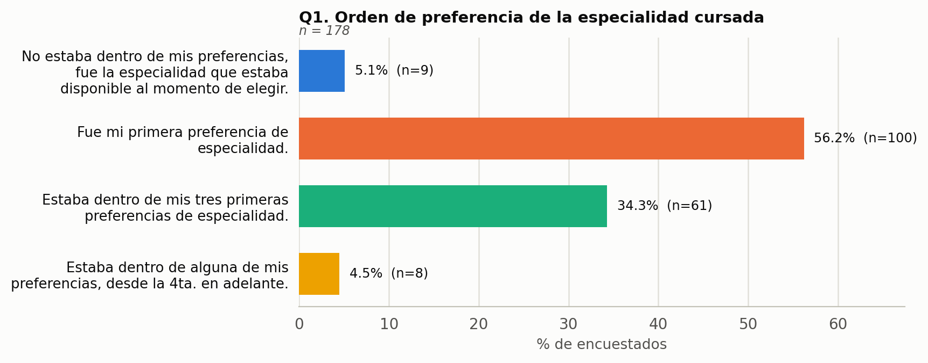
Figura. Distribución de respuestas — Orden de preferencia de la especialidad cursada (n = 178)
Alternativa | n | %
No estaba dentro de mis preferencias, fue la especialidad que estaba disponible al momento de elegir. | 9 | 5.1%
Fue mi primera preferencia de especialidad. | 100 | 56.2%
Estaba dentro de mis tres primeras preferencias de especialidad. | 61 | 34.3%
Estaba dentro de alguna de mis preferencias, desde la 4ta. en adelante. | 8 | 4.5%

La alternativa más señalada por los encuestados fue «Fue mi primera preferencia de especialidad.», con un 56.2% (100 de 178 casos válidos). En segundo lugar se ubicó «Estaba dentro de mis tres primeras preferencias de especialidad.», con un 34.3% (61 casos).

Pregunta 2. Elección retrospectiva de especialidad
Pregunta 2. Seleccione la alternativa que completa la siguiente afirmación y que representa de mejor manera su opinión: "Con el conocimiento que tengo ahora sobre la vida a bordo y de las tareas que realizan los distintos especialistas, si tuviera la oportunidad de regresar al momento en que elegí la especialidad en la Escuela de Grumetes.." (Marque solo una casilla con el número 1)
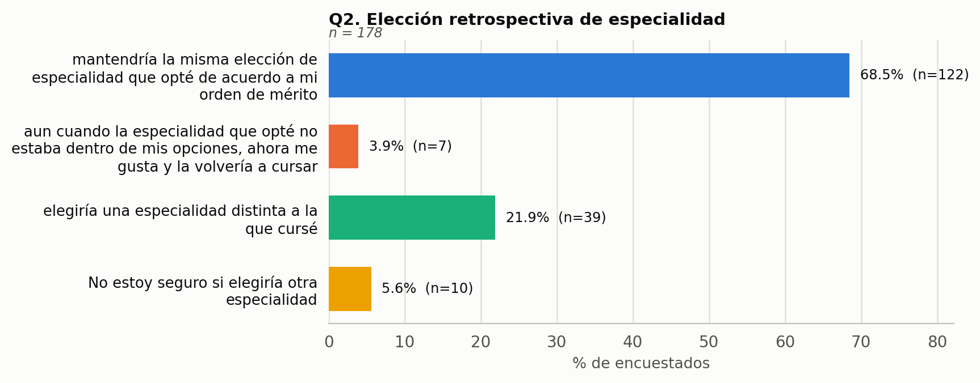
Figura. Distribución de respuestas — Elección retrospectiva de especialidad (n = 178)
Alternativa | n | %
mantendría la misma elección de especialidad que opté de acuerdo a mi orden de mérito | 122 | 68.5%
aun cuando la especialidad que opté no estaba dentro de mis opciones, ahora me gusta y la volvería a cursar | 7 | 3.9%
elegiría una especialidad distinta a la que cursé | 39 | 21.9%
No estoy seguro si elegiría otra especialidad | 10 | 5.6%

La alternativa más señalada por los encuestados fue «mantendría la misma elección de especialidad que opté de acuerdo a mi orden de mérito», con un 68.5% (122 de 178 casos válidos). En segundo lugar se ubicó «elegiría una especialidad distinta a la que cursé», con un 21.9% (39 casos). Se observa una preferencia claramente concentrada en la primera alternativa.

Pregunta 3. Razón principal para elegir una especialidad distinta
Pregunta 3. Solo si su respuesta a la pregunta 2 fue "elegiría una especialidad distinta a la que cursé”, seleccione a continuación la alternativa que represente de mejor manera su pensamiento y que completa la siguiente afirmación: "La razón principal para elegir una especialidad distinta a la que cursé sería que...." (Marque solo una casilla con el número 1)
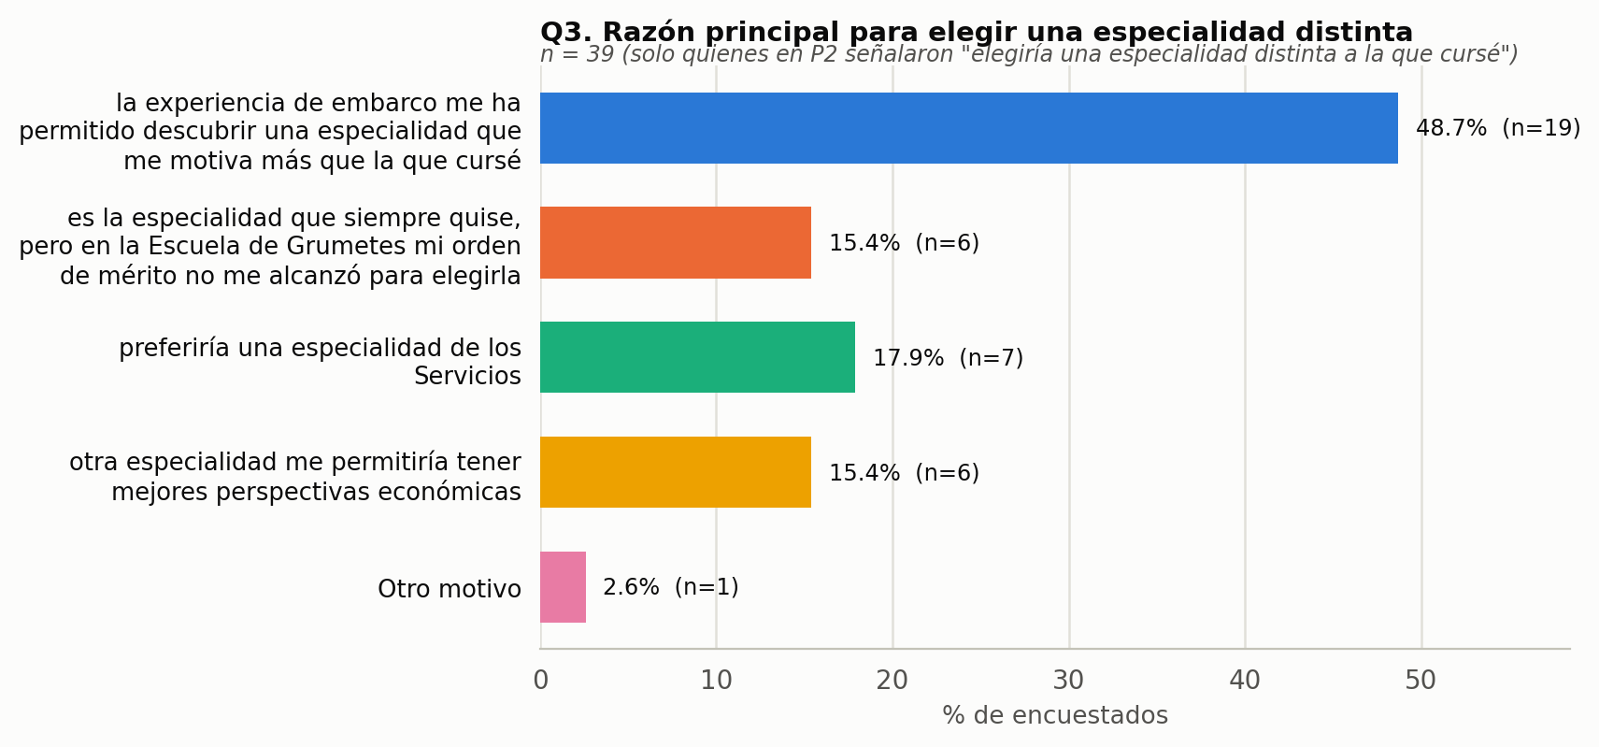
Figura. Distribución de respuestas — Razón principal para elegir una especialidad distinta (n = 39)
Alternativa | n | %
la experiencia de embarco me ha permitido descubrir una especialidad que me motiva más que la que cursé | 19 | 48.7%
es la especialidad que siempre quise, pero en la Escuela de Grumetes mi orden de mérito no me alcanzó para elegirla | 6 | 15.4%
preferiría una especialidad de los Servicios | 7 | 17.9%
otra especialidad me permitiría tener mejores perspectivas económicas | 6 | 15.4%
Otro motivo | 1 | 2.6%

La alternativa más señalada por los encuestados fue «la experiencia de embarco me ha permitido descubrir una especialidad que me motiva más que la que cursé», con un 48.7% (19 de 39 casos válidos). En segundo lugar se ubicó «preferiría una especialidad de los Servicios», con un 17.9% (7 casos). Se observa una preferencia claramente concentrada en la primera alternativa.
Esta pregunta considera únicamente a los 39 encuestados que en la Pregunta 2 declararon que elegirían una especialidad distinta a la cursada.

Pregunta 4. Influencia de instructores en la elección de especialidad
Pregunta 4. Indique que tan de acuerdo se siente con las siguiente afirmación: "Las experiencias e información que me entregaron mis instructores de la Escuela de Grumetes fueron decisivas en mi elección de la especialidad"(Marque solo una casilla con el número 1)
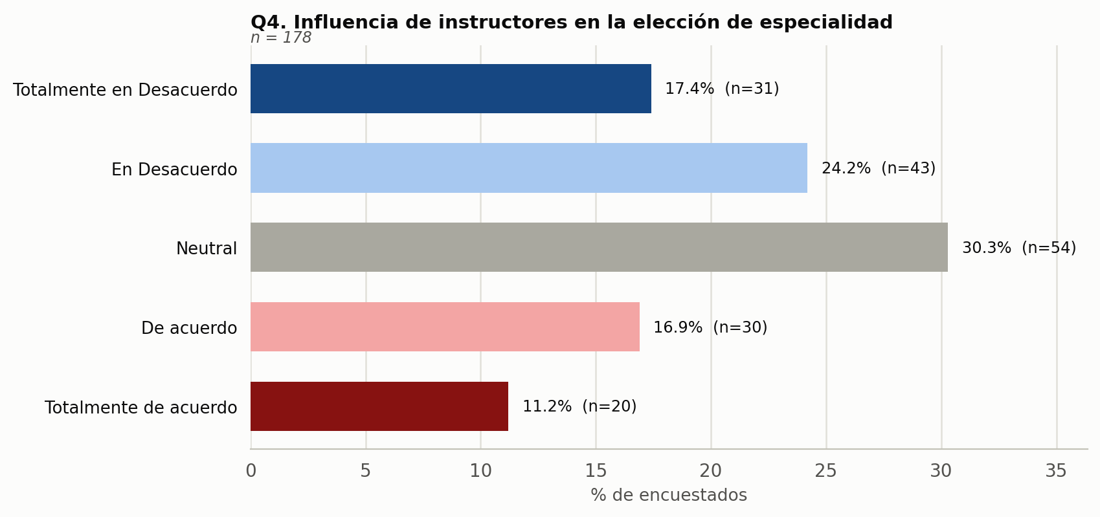
Figura. Distribución de respuestas — Influencia de instructores en la elección de especialidad (n = 178)
Alternativa | n | %
Totalmente en Desacuerdo | 31 | 17.4%
En Desacuerdo | 43 | 24.2%
Neutral | 54 | 30.3%
De acuerdo | 30 | 16.9%
Totalmente de acuerdo | 20 | 11.2%

Un 28.1% de los encuestados se ubicó en el polo «De acuerdo / Totalmente de acuerdo», frente a un 41.6% en el polo «Totalmente en Desacuerdo / En Desacuerdo», y un 30.3% se mantuvo en una posición neutral. El balance neto (-13.5 puntos) se inclina moderadamente hacia la valoración en desacuerdo.

Pregunta 5. Embarco previo habría facilitado comprensión de materias
Pregunta 5. Indique que tan de acuerdo se siente con la siguiente afirmación: "Si hubiese tenido la oportunidad de embarcarme antes de cursar especialidad, me parece que habría sido más fácil comprender las materias en mi curso de especialidad" (Marque solo una casilla con el número 1)
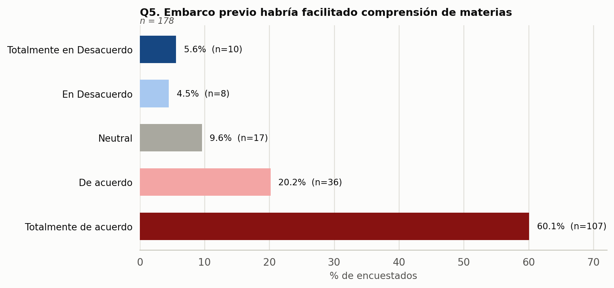
Figura. Distribución de respuestas — Embarco previo habría facilitado comprensión de materias (n = 178)
Alternativa | n | %
Totalmente en Desacuerdo | 10 | 5.6%
En Desacuerdo | 8 | 4.5%
Neutral | 17 | 9.6%
De acuerdo | 36 | 20.2%
Totalmente de acuerdo | 107 | 60.1%

Un 80.3% de los encuestados se ubicó en el polo «De acuerdo / Totalmente de acuerdo», frente a un 10.1% en el polo «Totalmente en Desacuerdo / En Desacuerdo», y un 9.6% se mantuvo en una posición neutral. El balance neto (+70.2 puntos porcentuales) muestra una inclinación clara hacia la valoración de acuerdo.

Pregunta 6. Conferencias/ferias de especialidades como factor de elección
Pregunta 6. Indique que tan de acuerdo se siente con la siguiente afirmación: "Las conferencias, exposiciones y ferias realizadas en Escuela de Grumetes sobre las diferentes especialidades fueron fundamentales para la elección de mi especialidad" (Marque solo una casilla con el número 1)
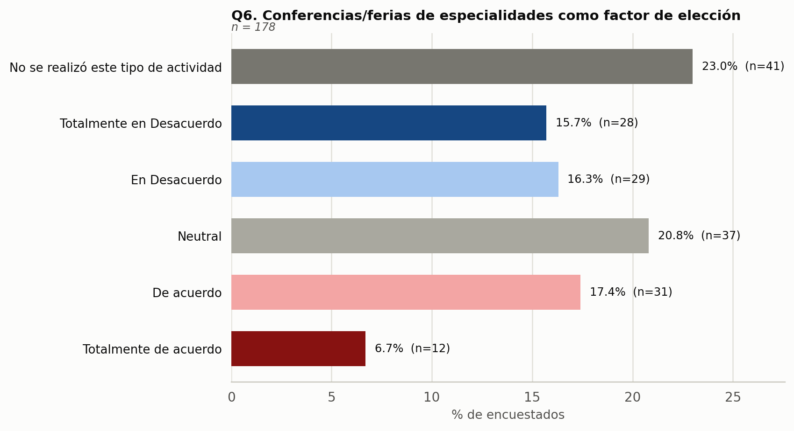
Figura. Distribución de respuestas — Conferencias/ferias de especialidades como factor de elección (n = 178)
Alternativa | n | %
No se realizó este tipo de actividad | 41 | 23.0%
Totalmente en Desacuerdo | 28 | 15.7%
En Desacuerdo | 29 | 16.3%
Neutral | 37 | 20.8%
De acuerdo | 31 | 17.4%
Totalmente de acuerdo | 12 | 6.7%

Un 24.1% de los encuestados se ubicó en el polo «De acuerdo / Totalmente de acuerdo», frente a un 32.0% en el polo «Totalmente en Desacuerdo / En Desacuerdo», y un 20.8% se mantuvo en una posición neutral. El balance neto (-7.9 puntos) se inclina moderadamente hacia la valoración en desacuerdo. Cabe destacar que un 23.0% de los encuestados señala que esta actividad no se realizó en su caso, por lo que la comparación de opinión aplica sobre el resto.

Pregunta 7. Dificultad: relación con personal más antiguo
Pregunta 7. Al embarcarse por primera vez, indique qué grado de dificultad en el proceso de integración a bordo representó el siguiente aspecto: Las relaciones de trabajo con el personal más antiguo. (Marque solo una casilla con el número 1)
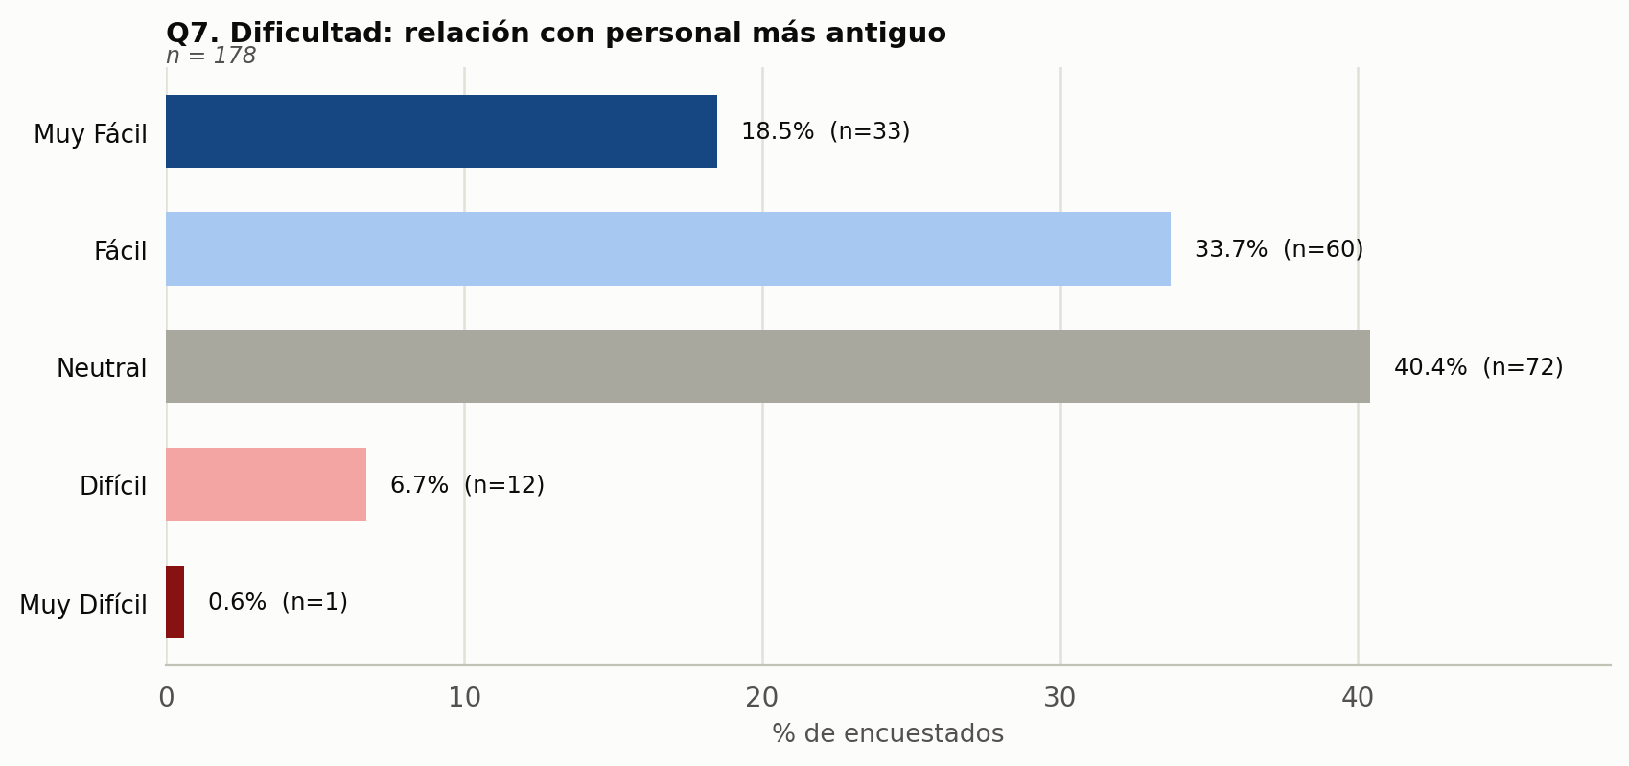
Figura. Distribución de respuestas — Dificultad: relación con personal más antiguo (n = 178)
Alternativa | n | %
Muy Fácil | 33 | 18.5%
Fácil | 60 | 33.7%
Neutral | 72 | 40.4%
Difícil | 12 | 6.7%
Muy Difícil | 1 | 0.6%

Un 52.2% de los encuestados se ubicó en el polo «Muy Fácil / Fácil», frente a un 7.3% en el polo «Difícil / Muy Difícil», y un 40.4% se mantuvo en una posición neutral. El balance neto (+44.9 puntos porcentuales) muestra una inclinación clara hacia la valoración fácil.

Pregunta 8. Dificultad: relacionar teoría del curso con exigencias técnicas del cargo
Pregunta 8. Al embarcarse por primera vez, indique qué grado de dificultad en el proceso de integración a bordo representó el siguiente aspecto: Relacionar los conocimientos teóricos del curso de especialidad con las exigencias técnicas de mi cargo. (Marque solo una casilla con el número 1)
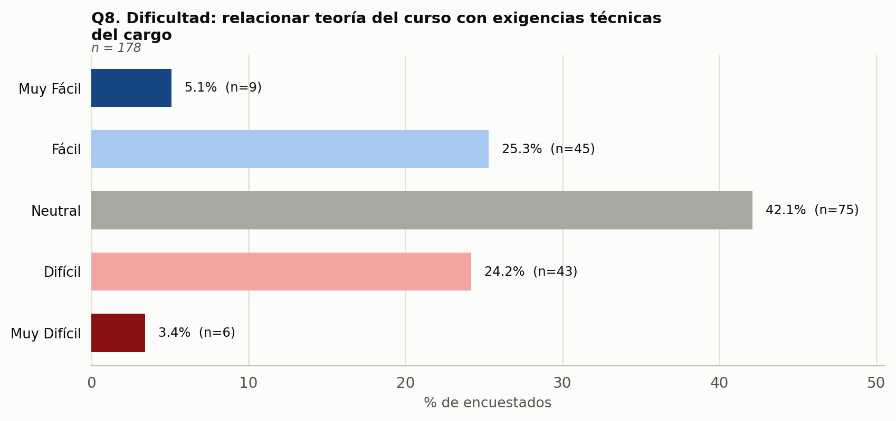
Figura. Distribución de respuestas — Dificultad: relacionar teoría del curso con exigencias técnicas del cargo (n = 178)
Alternativa | n | %
Muy Fácil | 9 | 5.1%
Fácil | 45 | 25.3%
Neutral | 75 | 42.1%
Difícil | 43 | 24.2%
Muy Difícil | 6 | 3.4%

Un 30.4% de los encuestados se ubicó en el polo «Muy Fácil / Fácil», frente a un 27.6% en el polo «Difícil / Muy Difícil», y un 42.1% se mantuvo en una posición neutral. El balance neto entre ambos polos es prácticamente equilibrado, sin una tendencia dominante.

Pregunta 9. Dificultad: exigencias para calificar en puestos operativos
Pregunta 9. Al embarcarse por primera vez, indique qué grado de dificultad en el proceso de integración a bordo representó el siguiente aspecto: Las exigencias para calificar en los puestos operativos del buque. (Marque solo una casilla con el número 1)
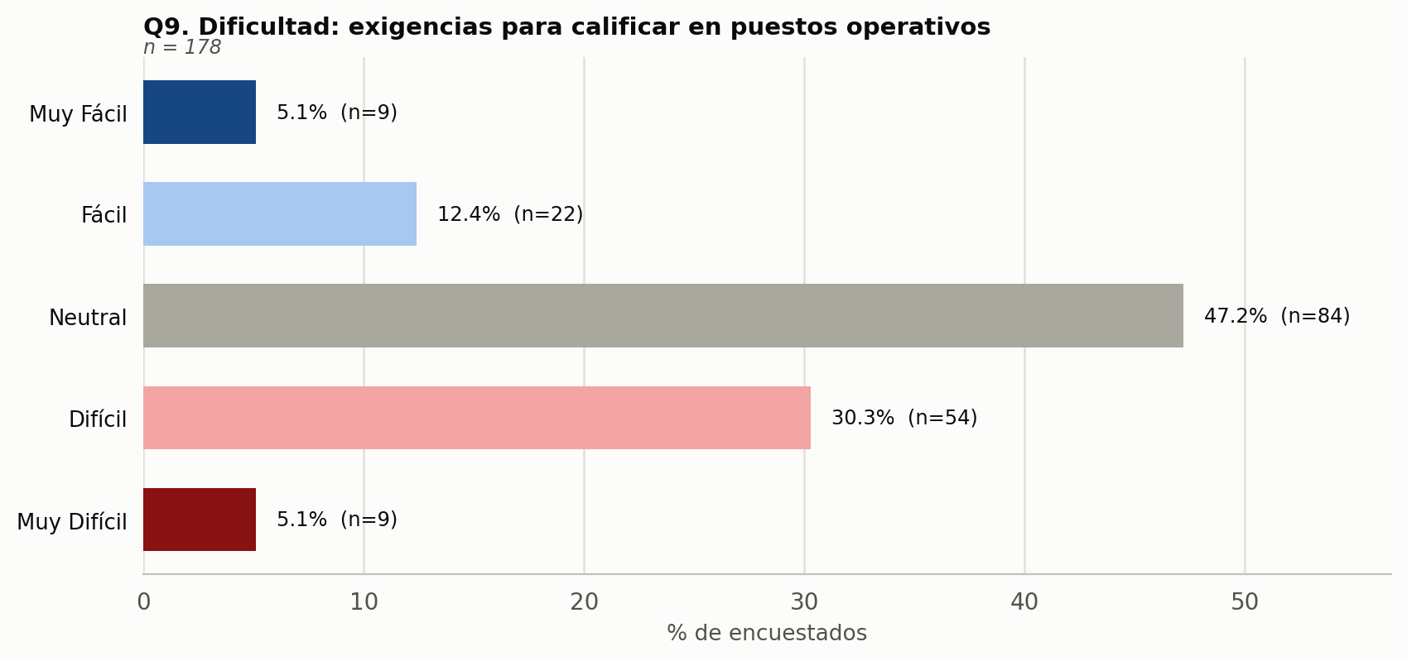
Figura. Distribución de respuestas — Dificultad: exigencias para calificar en puestos operativos (n = 178)
Alternativa | n | %
Muy Fácil | 9 | 5.1%
Fácil | 22 | 12.4%
Neutral | 84 | 47.2%
Difícil | 54 | 30.3%
Muy Difícil | 9 | 5.1%

Un 17.5% de los encuestados se ubicó en el polo «Muy Fácil / Fácil», frente a un 35.4% en el polo «Difícil / Muy Difícil», y un 47.2% se mantuvo en una posición neutral. El balance neto (-17.9 puntos) se inclina moderadamente hacia la valoración difícil.

Pregunta 10. Dificultad: adaptación a exigencias de la vida a bordo
Pregunta 10. Al embarcarse por primera vez, indique qué grado de dificultad en el proceso de integración a bordo representó el siguiente aspecto: Adaptarme a las exigencias de la vida a bordo (Espacios reducidos, periodos fuera de la zona, faenas, limpieza, guardias). (Marque solo una casilla con el número 1)
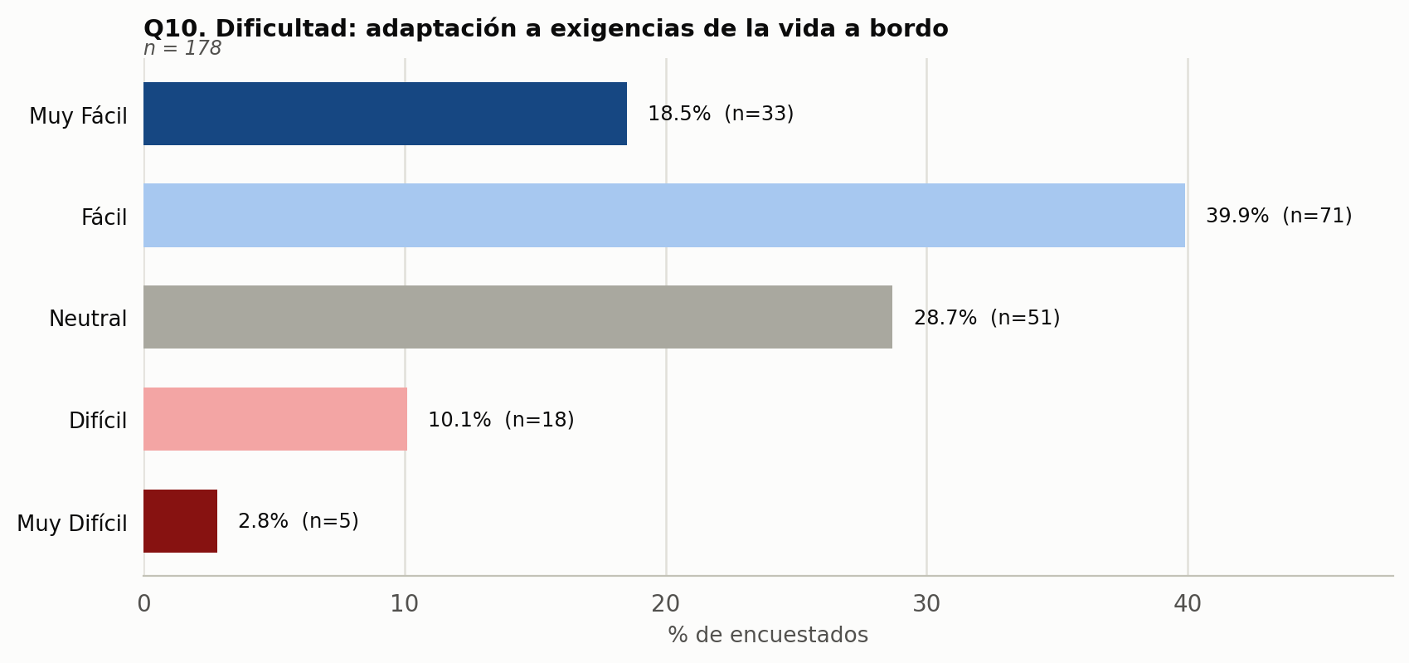
Figura. Distribución de respuestas — Dificultad: adaptación a exigencias de la vida a bordo (n = 178)
Alternativa | n | %
Muy Fácil | 33 | 18.5%
Fácil | 71 | 39.9%
Neutral | 51 | 28.7%
Difícil | 18 | 10.1%
Muy Difícil | 5 | 2.8%

Un 58.4% de los encuestados se ubicó en el polo «Muy Fácil / Fácil», frente a un 12.9% en el polo «Difícil / Muy Difícil», y un 28.7% se mantuvo en una posición neutral. El balance neto (+45.5 puntos porcentuales) muestra una inclinación clara hacia la valoración fácil.

Pregunta 11. Dificultad: adaptación a restricciones de redes sociales/celular
Pregunta 11. Al embarcarse por primera vez, indique qué grado de dificultad en el proceso de integración a bordo representó el siguiente aspecto: Adaptarme a las restricciones de acceso a las redes sociales y al celular durante los periodos de operación. (Marque solo una casilla con el número 1)
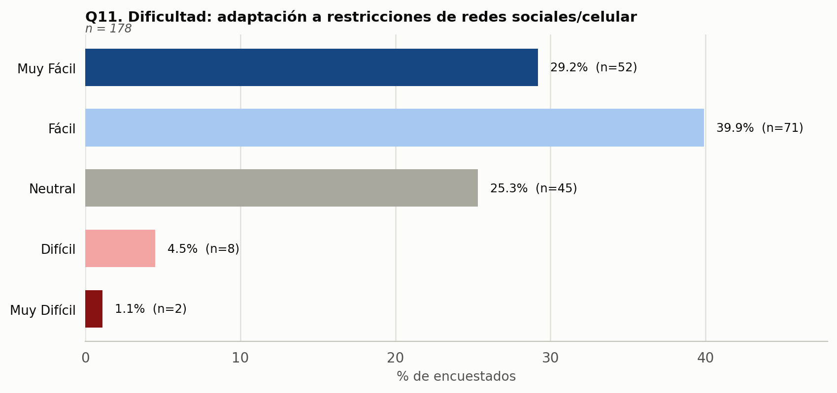
Figura. Distribución de respuestas — Dificultad: adaptación a restricciones de redes sociales/celular (n = 178)
Alternativa | n | %
Muy Fácil | 52 | 29.2%
Fácil | 71 | 39.9%
Neutral | 45 | 25.3%
Difícil | 8 | 4.5%
Muy Difícil | 2 | 1.1%

Un 69.1% de los encuestados se ubicó en el polo «Muy Fácil / Fácil», frente a un 5.6% en el polo «Difícil / Muy Difícil», y un 25.3% se mantuvo en una posición neutral. El balance neto (+63.5 puntos porcentuales) muestra una inclinación clara hacia la valoración fácil.

Pregunta 12. Evaluación de un período como Marinero Orientado
Pregunta 12. La institución está evaluando la posibilidad de incorporar en el proceso de formación de Gente de Mar un periodo de embarco como Marinero Orientado con el propósito que los egresados de la Escuela de Grumetes adquieran experiencia embarcada antes de elegir una especialidad definitiva. Esto significa que antes de egresar de la Escuela de Grumetes elegirán un área de especialidad para desempeñarse como Marinero Orientado, entre las áreas de especialidad de Operaciones, Armamentos, Ingeniería, Abastecimiento y Cámaras. A continuación, se embarcarán por un periodo de un año en diferentes buques. Al término de este periodo, los Marineros, podrán elegir una especialidad dentro de las asociadas a su área de especialidad. ¿En base a su experiencia personal, cómo calificaría la incorporación de un periodo de orientado para el desarrollo de la carrera y la elección de especialidad para las futuras generaciones?
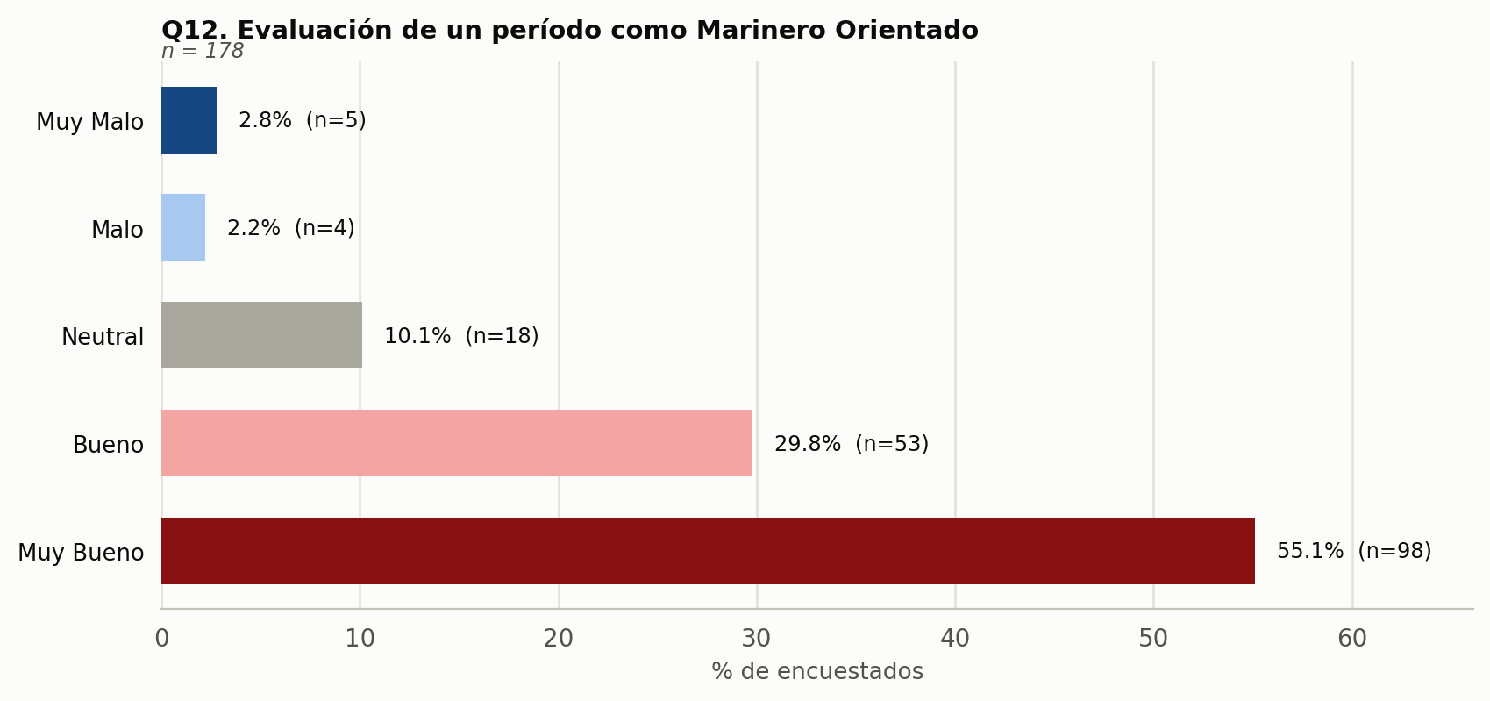
Figura. Distribución de respuestas — Evaluación de un período como Marinero Orientado (n = 178)
Alternativa | n | %
Muy Malo | 5 | 2.8%
Malo | 4 | 2.2%
Neutral | 18 | 10.1%
Bueno | 53 | 29.8%
Muy Bueno | 98 | 55.1%

Un 84.9% de los encuestados se ubicó en el polo «Bueno / Muy Bueno», frente a un 5.0% en el polo «Muy Malo / Malo», y un 10.1% se mantuvo en una posición neutral. El balance neto (+79.9 puntos porcentuales) muestra una inclinación clara hacia la valoración positiva.

3. Conclusiones
- El proceso de elección de especialidad fue, en general, favorable para la mayoría de los encuestados: el 56.2% cursó su primera preferencia y un 90.5% obtuvo una especialidad dentro de sus tres primeras preferencias.
- Al mirar en retrospectiva, un 68.5% mantendría la misma elección y un 3.9% adicional, pese a no haberla preferido inicialmente, hoy la volvería a cursar; en conjunto, 72.4% de los encuestados se muestra conforme con la especialidad cursada. Un 21.9% elegiría una especialidad distinta, y de este grupo, la razón principal —señalada por casi la mitad (48.7%)— es haber descubierto durante el embarco una especialidad que les motiva más, y no una insatisfacción con el proceso original de elección.
- Respecto de los factores que influyeron en la elección, ni las orientaciones de los instructores (Pregunta 4) ni las conferencias y ferias de especialidades (Pregunta 6) son percibidas como decisivas por la mayoría: en ambos casos las respuestas de desacuerdo/neutralidad superan a las de acuerdo. En cambio, existe un consenso amplio (80.3%) en que haber tenido experiencia de embarco antes de cursar la especialidad habría facilitado la comprensión de las materias (Pregunta 5), lo que es consistente con el fuerte respaldo (84.9%) a la idea de incorporar un período como Marinero Orientado antes de definir la especialidad (Pregunta 12).
- En cuanto a la integración a bordo (Preguntas 7 a 11), las mayores dificultades declaradas se concentran en aspectos técnico-operativos —relacionar la teoría del curso de especialidad con las exigencias del cargo (Pregunta 8) y calificar en los puestos operativos del buque (Pregunta 9)—, mientras que la adaptación a la vida a bordo (Pregunta 10), la relación con el personal más antiguo (Pregunta 7) y las restricciones de acceso a redes sociales y celular (Pregunta 11) fueron percibidas mayoritariamente como fáciles.

